**https://sites.google.com/d/1Y2EOM5zK2Mmz4PdnvbjMYFmgWY7QhSYF/p/1r8eB6xczw8oL9RpdK8Xa6C58So7CMBtx/editshort_team_name - Project Title (a one sentence project description)**

**A short, one-paragraph, multi-sentence overview of the project in the form of an abstract or small executive summary**

**optional: representative or illustrative image**

**an example from 2020-2021,**

**Qu - A Spotify Group Queue Player**

**Design a mobile app to integrate group Spotify music controls. The mobile app will allow users to connect to one user's Spotify account via our secure server and control music queue and playback with pause/play, skip, and volume. The approach will primarily involve "Spotipy", Spotify's prebuilt API with Python.**



# Team

First Student <udel-email-id@udel.edu> Frontend Web App Design  
Second Student <udel-email-id@udel.edu> Database & Backend (LAMP setup)  
Third Student <udel-email-id@udel.edu> Lorem ipsum dolor sit amet  
Fourth Student <udel-email-id@udel.edu> Lorem ipsum dolor sit amet

# Objectives

Lorem ipsum dolor sit amet, consectetur adipiscing elit. Mauris quis lorem eu nisl eleifend iaculis ut id eros. In vitae eleifend velit, non suscipit nunc. Mauris eget elit neque. Nam dapibus bibendum est, eget scelerisque neque tempor fermentum. Cras non leo eu quam consectetur finibus. Cras tincidunt suscipit dui, at imperdiet urna placerat vel. Integer pretium urna non faucibus ornare. Ut gravida dolor consectetur erat consequat finibus. Proin aliquam lorem semper dolor elementum, vitae pretium ipsum elementum.

Fusce vitae fermentum eros, vitae volutpat elit. Aenean iaculis justo vel nulla consequat, a porttitor orci scelerisque. Mauris at felis non lacus finibus convallis. Phasellus at lectus fringilla, consequat ipsum ac, vehicula est. Vestibulum vel rutrum lorem, id egestas metus. Donec venenatis pretium iaculis. Suspendisse ut risus euismod, bibendum purus et, faucibus lorem. Integer lorem lorem, tincidunt quis libero quis, facilisis cursus massa. Sed euismod commodo neque sed sagittis. Sed dapibus neque tellus, ac lacinia ligula varius a. Vivamus id mi ut magna consectetur maximus id sed nulla.

Vestibulum ante ipsum primis in faucibus orci luctus et ultrices posuere cubilia curae; Sed ac rhoncus metus. Maecenas enim felis, rhoncus in tortor vel, mollis mollis velit. Donec pharetra fermentum lectus quis ullamcorper. Donec neque tortor, porta non posuere venenatis, ultricies et risus. Etiam eu eros eu leo ultricies porttitor sed at nibh. Cras maximus nec lectus at fringilla. Proin semper convallis mattis. Integer semper vulputate viverra. Morbi pellentesque aliquam odio ac viverra.

## Design Constraints

Lorem ipsum dolor sit amet, consectetur adipiscing elit. Quisque semper imperdiet pharetra. Ut congue, urna in ultricies faucibus, risus diam porttitor magna, et lacinia metus tellus vitae metus. Maecenas iaculis purus vel blandit varius. Fusce cursus justo nec blandit egestas. Praesent molestie leo sed eros efficitur finibus. Nulla blandit justo ac ante aliquam, quis ornare neque consequat. Ut eget lectus faucibus tortor pulvinar venenatis non id elit. Suspendisse dictum elit nec ipsum tempor scelerisque. Phasellus nunc sem, vulputate vitae faucibus et, viverra vitae nisl. Praesent hendrerit et dui maximus pretium.

## Fall Goals

Lorem ipsum dolor sit amet, consectetur adipiscing elit. Quisque semper imperdiet pharetra. Ut congue, urna in ultricies faucibus, risus diam porttitor magna, et lacinia metus tellus vitae metus. Maecenas iaculis purus vel blandit varius. Fusce cursus justo nec blandit egestas. Praesent molestie leo sed eros efficitur finibus. Nulla blandit justo ac ante aliquam, quis ornare neque consequat. Ut eget lectus faucibus tortor pulvinar venenatis non id elit. Suspendisse dictum elit nec ipsum tempor scelerisque. Phasellus nunc sem, vulputate vitae faucibus et, viverra vitae nisl. Praesent hendrerit et dui maximus pretium.

## Spring Goals

Lorem ipsum dolor sit amet, consectetur adipiscing elit. Quisque semper imperdiet pharetra. Ut congue, urna in ultricies faucibus, risus diam porttitor magna, et lacinia metus tellus vitae metus. Maecenas iaculis purus vel blandit varius. Fusce cursus justo nec blandit egestas. Praesent molestie leo sed eros efficitur finibus. Nulla blandit justo ac ante aliquam, quis ornare neque consequat. Ut eget lectus faucibus tortor pulvinar venenatis non id elit. Suspendisse dictum elit nec ipsum tempor scelerisque. Phasellus nunc sem, vulputate vitae faucibus et, viverra vitae nisl. Praesent hendrerit et dui maximus pretium.

## Prototype

Lorem ipsum dolor sit amet, consectetur adipiscing elit. Quisque semper imperdiet pharetra. Ut congue, urna in ultricies faucibus, risus diam porttitor magna, et lacinia metus tellus vitae metus. Maecenas iaculis purus vel blandit varius. Fusce cursus justo nec blandit egestas. Praesent molestie leo sed eros efficitur finibus. Nulla blandit justo ac ante aliquam, quis ornare neque consequat. Ut eget lectus faucibus tortor pulvinar venenatis non id elit. Suspendisse dictum elit nec ipsum tempor scelerisque. Phasellus nunc sem, vulputate vitae faucibus et, viverra vitae nisl. Praesent hendrerit et dui maximus pretium.

Cras dignissim, nisi eu sollicitudin rutrum, nibh orci sodales tortor, placerat molestie nisl sapien eu lectus. Sed aliquam posuere elit quis facilisis. Aliquam non tincidunt magna. Sed commodo, felis id ultrices feugiat, dui mi fermentum urna, quis placerat nisl lacus at risus. Etiam sagittis sapien nibh, eget euismod diam ultrices vel. Ut quis efficitur dolor. Quisque eget volutpat lectus, fringilla varius turpis. Nullam sodales pharetra eros, a ultricies dolor accumsan eu. Fusce faucibus diam ligula, sed faucibus enim posuere nec.

# Approach

Lorem ipsum dolor sit amet, consectetur adipiscing elit. Mauris quis lorem eu nisl eleifend iaculis ut id eros. In vitae eleifend velit, non suscipit nunc. Mauris eget elit neque. Nam dapibus bibendum est, eget scelerisque neque tempor fermentum. Cras non leo eu quam consectetur finibus. Cras tincidunt suscipit dui, at imperdiet urna placerat vel. Integer pretium urna non faucibus ornare. Ut gravida dolor consectetur erat consequat finibus. Proin aliquam lorem semper dolor elementum, vitae pretium ipsum elementum.

Fusce vitae fermentum eros, vitae volutpat elit. Aenean iaculis justo vel nulla consequat, a porttitor orci scelerisque. Mauris at felis non lacus finibus convallis. Phasellus at lectus fringilla, consequat ipsum ac, vehicula est. Vestibulum vel rutrum lorem, id egestas metus. Donec venenatis pretium iaculis. Suspendisse ut risus euismod, bibendum purus et, faucibus lorem. Integer lorem lorem, tincidunt quis libero quis, facilisis cursus massa. Sed euismod commodo neque sed sagittis. Sed dapibus neque tellus, ac lacinia ligula varius a. Vivamus id mi ut magna consectetur maximus id sed nulla.

Vestibulum ante ipsum primis in faucibus orci luctus et ultrices posuere cubilia curae;

* Lorem ipsum dolor sit amet, consectetur adipiscing elit.
  + Mauris vel metus id tortor maximus porttitor id et orci.
* Duis at purus tristique, malesuada erat nec, dapibus neque.
  + Cras finibus enim ac ante tincidunt, ac finibus dolor semper.
  + Ut id diam consectetur, sagittis est id, aliquet dui.
* Nunc rutrum arcu et ligula elementum aliquet.
  + Proin congue nisl id massa aliquam, quis pulvinar neque condimentum.
  + Nam at mi rutrum, laoreet lorem a, porta nibh.
  + Donec in sapien bibendum purus mollis consequat.
* Donec et orci a nisl dictum imperdiet.
  + Nunc sit amet lacus at mauris porttitor auctor.
* Nullam elementum elit non felis pulvinar sagittis.
  + Ut rutrum odio ac imperdiet vulputate.

# 

# Block Diagram (e.g., system, software, hardware, logic, as appropriate)

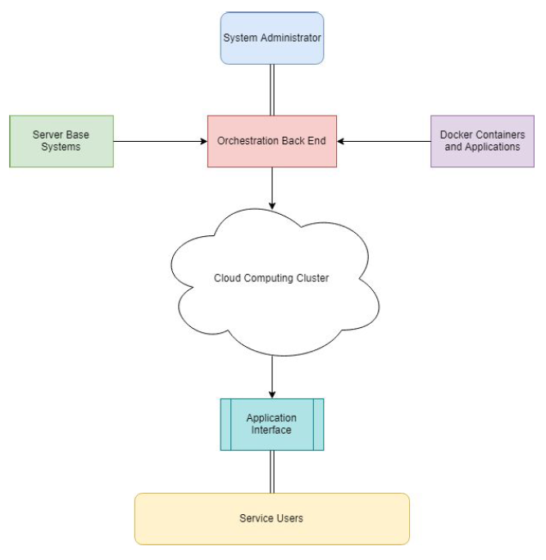

# Equipment Needed

* Lorem ipsum dolor sit amet, consectetur adipiscing elit.
  + Mauris vel metus id tortor maximus porttitor id et orci.
* Duis at purus tristique, malesuada erat nec, dapibus neque.
  + Cras finibus enim ac ante tincidunt, ac finibus dolor semper.
  + Ut id diam consectetur, sagittis est id, aliquet dui.

# Budget

* Lorem ipsum dolor sit amet, consectetur adipiscing elit.
  + Mauris vel metus id tortor maximus porttitor id et orci.
* Duis at purus tristique, malesuada erat nec, dapibus neque.
  + Cras finibus enim ac ante tincidunt, ac finibus dolor semper.
  + Ut id diam consectetur, sagittis est id, aliquet dui.

# Schedule

## Fall Semester

| **WEEK** | **TASK** |
| --- | --- |
| 09/20/2021 | * Submit proposal |
| 09/26/2021 | * Lorem ipsum dolor sit amet, consectetur adipiscing elit. * Sed commodo risus eu purus imperdiet tristique. * Donec vel lorem id turpis porta feugiat. * Phasellus congue felis et dictum euismod. * Fusce at enim quis risus sagittis sagittis. |
| 10/03/2021 | * Duis ut odio dignissim, viverra erat at, fermentum sapien. * Pellentesque facilisis diam ut ornare vestibulum. * Fusce interdum urna pellentesque aliquam porttitor. |
| 10/10/2021 | * Praesent et felis sodales, ultrices mi eget, convallis sapien. * Suspendisse dignissim orci sit amet velit convallis, pellentesque ultrices turpis tristique. * Sed ac nisi sollicitudin lectus fermentum posuere at at metus. |
| **...** | **...** |

## Spring Semester

| **WEEK** | **TASK** |
| --- | --- |
| 02/06/2021 | * Pellentesque malesuada eros vel mi cursus accumsan. * Nam pulvinar tortor sit amet ullamcorper eleifend. * Phasellus tempus nisi a interdum molestie. * Duis id arcu vitae velit pharetra tempus sit amet euismod libero. |
| 02/13/2021 | * Phasellus luctus libero vel felis elementum, vitae aliquet est faucibus. |
| 02/20/2021 | * Integer ut felis aliquet, laoreet velit id, porttitor orci. * Ut placerat diam ac venenatis pulvinar. * Proin ut nisl sed ipsum fermentum rutrum ut nec arcu. |
| **...** | **...** |

# Challenges

Lorem ipsum dolor sit amet, consectetur adipiscing elit. Phasellus in vestibulum dui. Donec quis maximus nulla. Vivamus eu nunc efficitur, vestibulum metus nec, volutpat felis. Praesent in purus ullamcorper, sodales magna at, mollis dui. Vestibulum placerat velit neque, quis volutpat libero pulvinar ut. Donec a turpis risus. Vestibulum rhoncus sem congue pharetra malesuada. Vestibulum at urna blandit, porta dolor eget, viverra ex. Proin ac eros vel ex feugiat sollicitudin vel accumsan ipsum. In imperdiet consequat rutrum. Nulla convallis metus eu nisi placerat tincidunt. Morbi quis eros in nisl suscipit euismod. Morbi rutrum, dolor id venenatis imperdiet, risus ipsum pretium ex, ac iaculis libero magna quis nisl. Duis blandit nunc et lorem scelerisque, sit amet ultricies felis dapibus. Cras vulputate interdum orci, eget tincidunt est consequat sit amet.

Vivamus pharetra luctus nunc, quis gravida turpis dapibus eu. Etiam ullamcorper augue nec magna scelerisque, sit amet pharetra augue pulvinar. Nam diam lacus, tincidunt sit amet felis quis, consectetur pharetra dui. Nulla facilisi. Donec porta sapien augue, laoreet interdum erat posuere vitae. Pellentesque fringilla porttitor turpis, ut pulvinar arcu convallis et. Pellentesque porttitor eget ex sit amet pellentesque. Donec sed congue neque. In pharetra aliquet vulputate. Sed mollis id augue nec lacinia. Etiam ut faucibus lacus, ac semper lacus. Donec non laoreet est. Donec a cursus magna. Quisque dignissim nisi quis lorem vestibulum elementum. Donec nec aliquam erat. Duis libero dui, consectetur in placerat sit amet, ullamcorper in ex.

# References

* Lorem ipsum dolor sit amet, consectetur adipiscing elit.
* Vestibulum cursus nisi ac metus consectetur ullamcorper.
* Nam ultrices nisl vel consequat vehicula.